İstanbul Yerleşkesi Nükleer Elektronik Üretim Biriminin Yürüttüğü Radyasyon Ölçer Cihaz Bakım Onarım hizmeti için kurum, kuruluş veya kişilerin E-TAEK sistemi üzerinden yapacağı bakım onarım başvurusu ve ödemelerin yapılması ile ilgili izlemesi gereken adımlar aşağıda sıralanmıştır.
- https://ehizmet.taek.gov.tr/ sitesine giriniz (Resim 1).
- Resim 1’de görüntülenen giriş sayfasında kırmızı renkli “e-Devlet ile Giriş Yap” butonuna tıklayınız.
- Resim 2’de görüntülenen sayfada e-Devlet sayfasında “TC Kimlik No” ve “e-Devlet Şifresi” kısımlarını doldurarak “Sisteme Giriş Yap” butonuna tıklayınız.
- Resim 3’de görüntülenen sayfa açıldığında “Tek Tıkla Giriş - Atom Enerjisi Kurumunundan almak istediğiniz hizmeti seçiniz ve Git'e tıklayınız” bölümüne “11003” veya “Radyasyon Ölçüm Cihazları veya RİS Bakım ve Onarım Talebi” yazınız ve “Git” butonuna tıklayınız.
- Hizmet seçimi yapıldıktan sonra ekranda görüntülenen sayfada (Resim 4) başvurunun bireysel mi yoksa şirket için mi yapıldığını seçiniz. Seçim yapıldıktan sonra açılan yerlere bilgilerinizi giriniz (Resim 5) ve “Devam Et” butonuna tıklayınız. Eğer girilen vergi dairesi numarasına göre kurum/şirket bilgilerini veri tabanındaki bilgiler ile uyuşmaz ise Resim 6 da görüntülenen ekran açılır. Bu ekranda “Bilgileri manuel girmek istiyorum” kutusu işaretlediğinizde Resim 7 de görüntülenen ekran açılır. Bu ekranda istenen bilgileri el ile giriniz ve “Devam Et” butonuna tıklayınız.
- Bu aşamada (Resim 8) İstenilen Hizmet olarak “Radyasyon Ölçüm Cihazları Bakım Onarım Hizmetleri (Kurumda) “ bakım onarım hizmetinin seçimi yapınız. Sonrasında değişen ekranda (Resim 9) Hizmet Merkezi olarak TGD (İstanbul) seçeneğini işaretleyiniz. Aynı ekranda “Cihaz ekle” butonuna tıklayınız. Açılan ekranda (Resim 10) bakım onarımını yaptırmak istediğiniz cihazınıza ait istenen marka, model, seri numarası, arıza belirtileri ve olası nedenler ve cihaz teslim adres bilgilerini giriniz ve “Kaydet” butonuna tıklayınız. Açılan ekranda (Resim 11) daha fazla cihaz eklenmesi gerekiyorsa tekrar “Cihaz ekle” tıklayarak bu maddede belirtilen cihaz ekleme işlem sırasını tekrarlayınız. Cihaz/ cihazların eklenme işlemini bitirdiğinizde bir sonraki adım için “Devam et” butonuna tıklayınız.
- Bir sonraki adımda faturada yer alacak bilgilerin kullanıcıya gösterimi yapılır (Resim 12). Başvuru yapılırken belirtilen Kurumdan farklı bir Kuruma faturanın kesilmesini istediğiniz takdirde sayfadaki “farklı ilgiliye fatura düzenlemek istiyorum” seçim kutusu seçerek farklı ilgiliye ait fatura bilgilerini giriniz. Bilgiler girildikten sonra ”İşlemi Tamamla” butonuna tıklayarak başvuru işlemini bitiriniz. “İşlemi Tamamla” butonuna tıkanıldığında Resim 13 te görüntülenen ekran ile başvuru sahibine başvuru işleminin tamamlandığı bildirilir. Aynı zamanda ilgili bakım onarım başvurusu, hizmetin verileceği Birim yetkilisine incelenmek üzere sistem tarafından otomatik olarak gönderilir. Başvuru sahibi henüz cihazı /cihazları göndermeyip başvurunun incelenme sonucunun tamamlanmasını beklemelidir.
- Yapılan bakım onarım başvurusu Nükleer Elektronik Üretim Birimi yetkilisi tarafından incelenir.
Yapılan başvuruda bir hata veya yanlışlık varsa başvuru iptal edilir. İptal mesajı otomatik olarak başvuru sahibine iletilir.
Başvuru kabul edildiğinde, kabul mesajı başvuru sahibine otomatik olarak iletilir. Başvuru sahibi bakım onarımı yapılacak cihaz veya cihazları Nükleer Araştırma Merkezi yolu No:10 34303 Küçükçekmece/İstanbul adresindeki yerleşkemiz Nükleer Elektronik Üretim Birimine kargo veya elden teslim ederek gönderir.
- BAKIM ONARIM İŞLEMLERİ
9.1. Radyasyon Kalibrasyonu gerektirmeyen Bakım Onarımlar: Cihazların Birime gelişinden itibaren başlayan 10 günlük yasal bakım onarım süresi içinde bakım onarımı sonuçlandırılır.
- Cihaz/cihazlar tamir edilememişse müşterinin yaptığı başvuru tahakkuk oluşturulmadan iptal edilir ve cihaz /cihazlar müşteriye gönderilir.
- Cihaz/cihazlar tamir edilmiş ise Birim yetkilisi tarafından ilgili başvuru için bakım onarım ücret bedeli karşılığında sistem üzerinden bir tahakkuk oluşturulur. Oluşturulan tahakkuk numarası başvuru sahibine otomatik olarak gönderilir. Müşteri ödemeyi gerçekleştirdikten (Bkz. 10. Ödemeler) sonra cihaz/ cihazlar başvur sahibine gönderilir.
9.2. Radyasyon Kalibrasyonu Gerektiren Bakım Onarımlar: Eğer yapılan bakım onarım sonucunda dedektör değişimi yapılmış ise cihazın radyasyon kalibrasyonunun da yapılması gerekir. Bunun için müşteri bilgilendirilerek ayrıca e-TAEK hizmetleri üzerinden Radyasyon Kalibrasyon Başvurusu yapması istenir. Müşteri, radyasyon kalibrasyon başvurusunu yaptıktan ve ödemesini gerçekleştirdikten sonra cihaz Yerleşke içindeki MTR Birimine radyasyon kalibrasyon yapılması için gönderilir. MTR Biriminde 20 günlük yasal süre içinde kalibrasyon işlemi tamamlanır. Cihaz kalibrasyondan geçtikten sonra Elektronik Birimi yetkilisi tarafından ilgili bakım onarım başvuru için bakım onarım ücret bedeli karşılığında sistem üzerinden bir tahakkuk oluşturulur. Oluşturulan tahakkuk numarası başvuru sahibine otomatik olarak gönderilir. Müşteri ödemeyi gerçekleştirdikten (Bkz. Ödemeler) sonra cihaz/ cihazlar başvuru sahibine gönderilir.
- ÖDEMELER:
10.1. Ziraat Internet Bankacılığı üzerinden ödeme yapabilmek için aşağıdaki adımları izlemeniz gerekmektedir:
Menü -> Ödemeler -> Diğer Ödemeler -> Diğer Kurumlar seçilerek arama kısmına; TENMAK yazılarak çıkan sonuçlardan TENMAK seçilerek TCKN (Bireysel Başvuru ise) veya VKN (Kurumsal Başvuru ise) girilerek sorgulama yapılması gerekmektedir. Sorgulama sonucunda ödemek istenilen mevcut tahakkuk numarası seçilerek ödeme tamamlanmalıdır.
10.2. Ziraat Bankası gişesinden ödeme yapmak için;
TENMAK NÜKEN online tahsilat hesabına; öncelikle bireysel başvuru ise TCKN, kurumsal başvuru ise VKN belirtilerek, yapılan başvuruda mail ve sms yoluyla gönderilen tahakkuk numarası ile beraber ödeme yapılmalıdır.
(NOT: Bankaya gitmeden önce başvurunuzda belirtmiş olduğunuz TCKN veya VKN numaralarını size mail yolu ile gönderilen formdan kontrol etmeniz gerekmektedir. Herhangi bir yanlışlık mevcut ise banka ödemeyi görmeyeceği için yeniden başvuru yapılması gerekmektedir.)
*** TENMAK online tahsilat hesabı kullanarak yapacağınız ödemeler dışında yapılacak ödemeler (EFT, Havale ) geçersizdir. TENMAK IBAN numarasına yapacağınız EFT veya Havale işlemleri tarafınıza iade edilerek başvurunuz ödenmemiş sayılmaktadır.
*** Oluşan tahakkuk numarası 15 gün geçerlidir. Kurum/Kuruluş ve vatandaş bu tahakkuk numarası ile 15 gün içerisinde bankaya ödeme yapabilir. 15 gün içinde yapılmayan ödemelerde başvuru ve oluşan tahakkuk sistem tarafından otomatik olarak iptal edilir. Bu durumda Kurum/Kuruluş ve vatandaşın mal veya hizmet alımı için yeniden başvuru yapması ve tahakkuk oluşturması gerekmektedir.
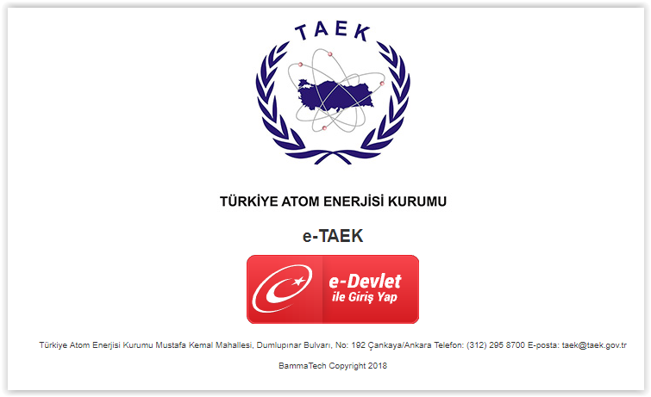
Resim 1 E-TAEK Giriş Ekranı

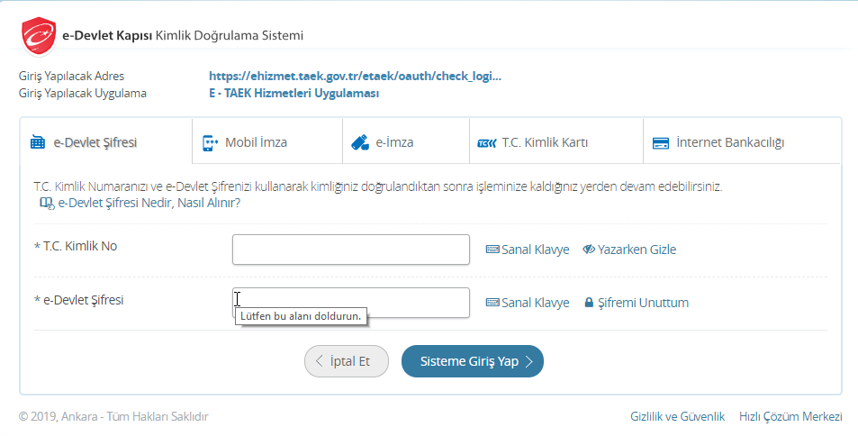
Resim 2 E-Devlet Üzerinden E-TAEK'e Giriş Ekranı
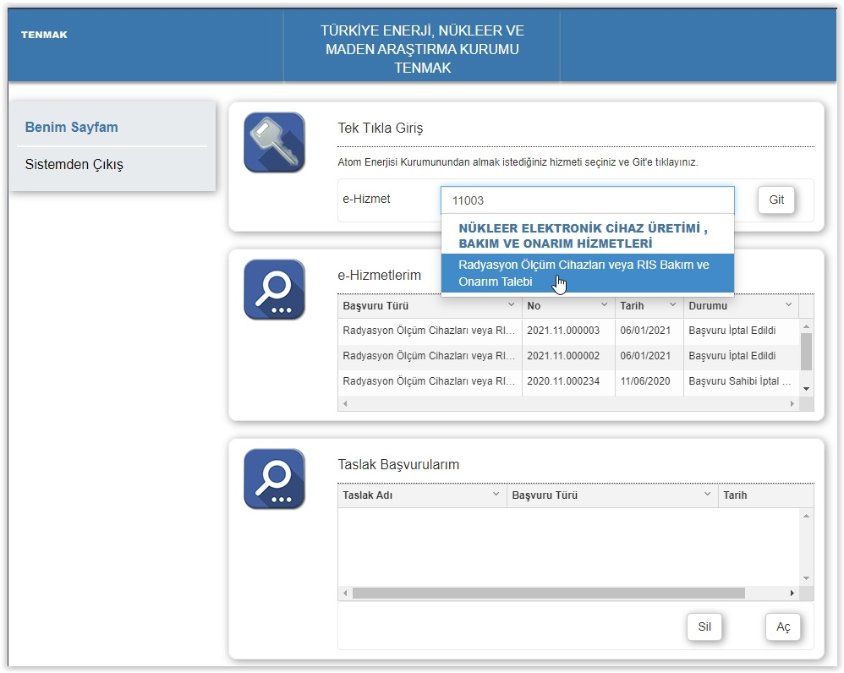
Resim 3 Tek Tıkla Giriş Kısmına "11003" veya "Radyasyon Ölçüm Cihazları veya RİS Bakım ve Onarım Talebi" Yazılır ve “Git” Butonuna Tıklanır
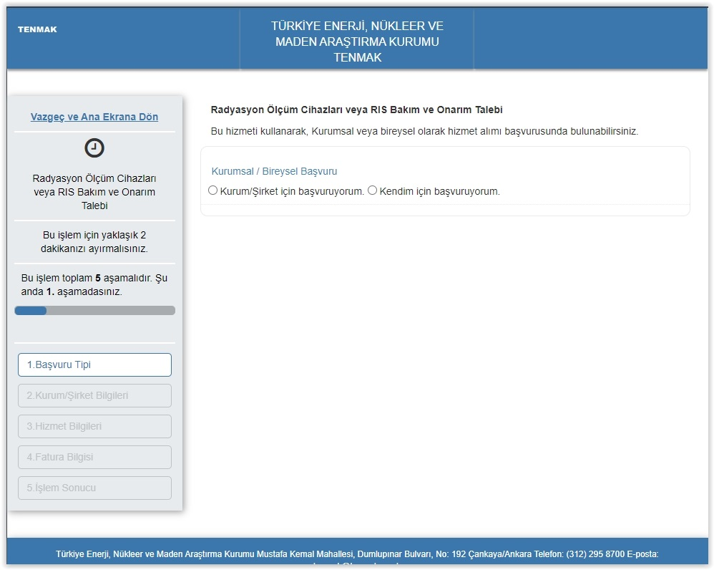
Resim 4 Kurumsal veya Bireysel Başvuru Seçilir ve Seçim Yapıldığında Açılan Kısımlara Bilgiler Girilir
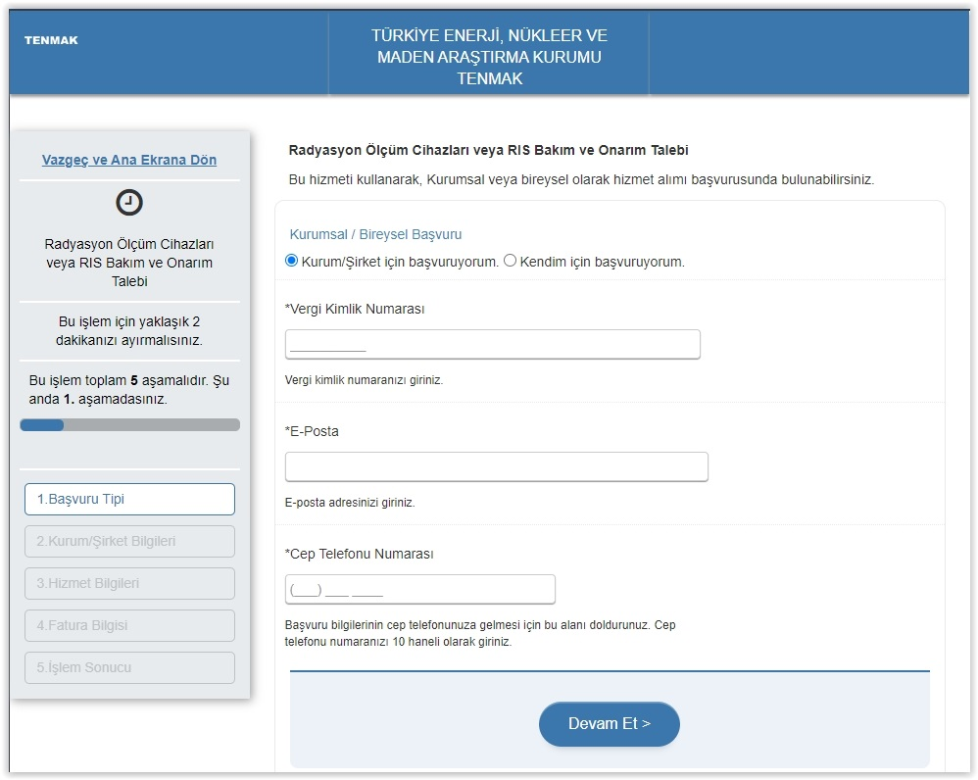
RESİM-5 Kurumsal Başvuru Hizmet Giriş Ekranı
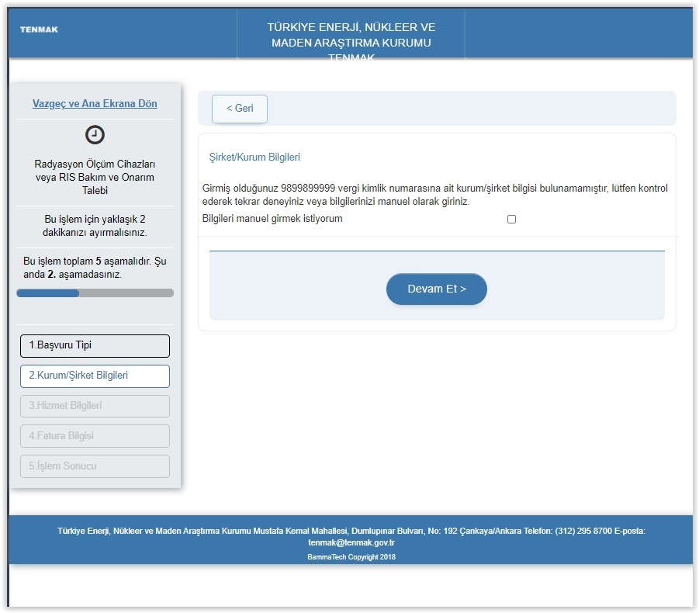
RESİM-6 Kurumsal Başvuru Hizmet Giriş Ekranı
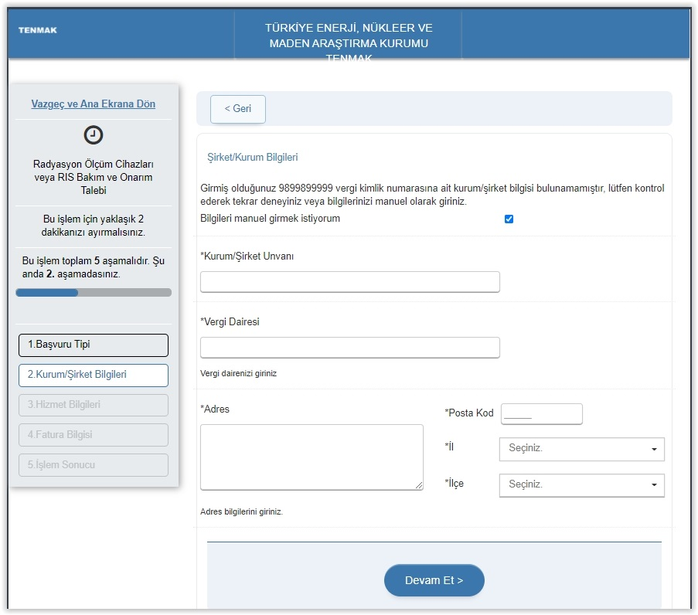
RESİM-7 Kurumsal Başvuru Hizmet Giriş Ekranı

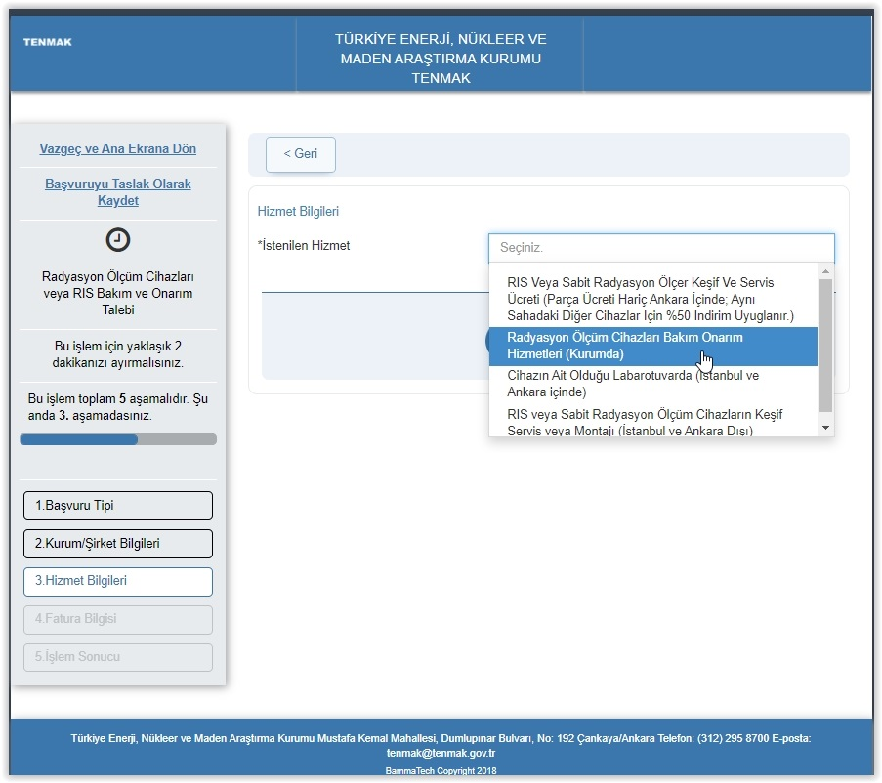
RESİM-8 Hizmet Bilgileri Giriş Ekranı
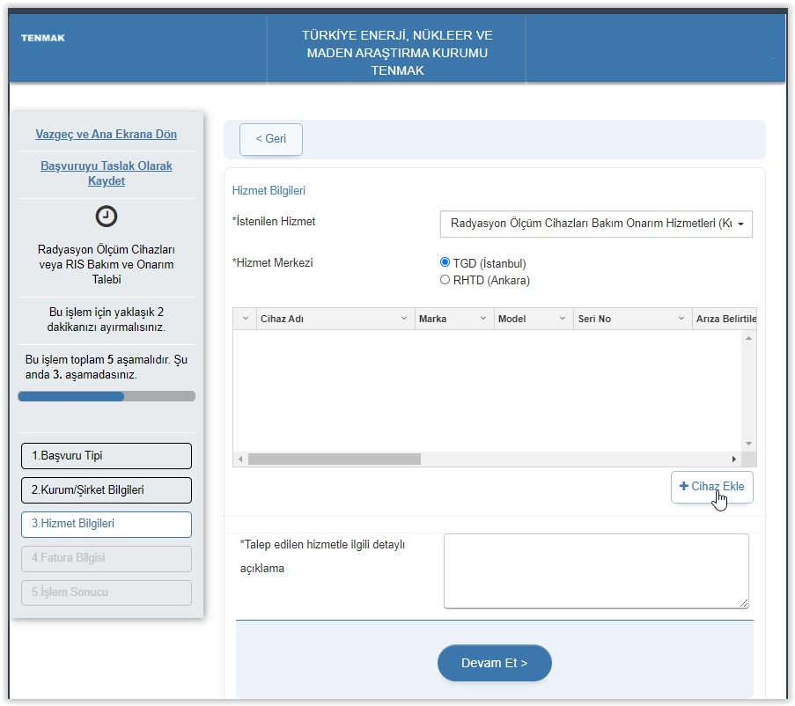
RESİM-9 Hizmet Bilgileri Ekranı (Hizmet Merkezi Seçimi ve Cihaz Ekleme Ekranı)
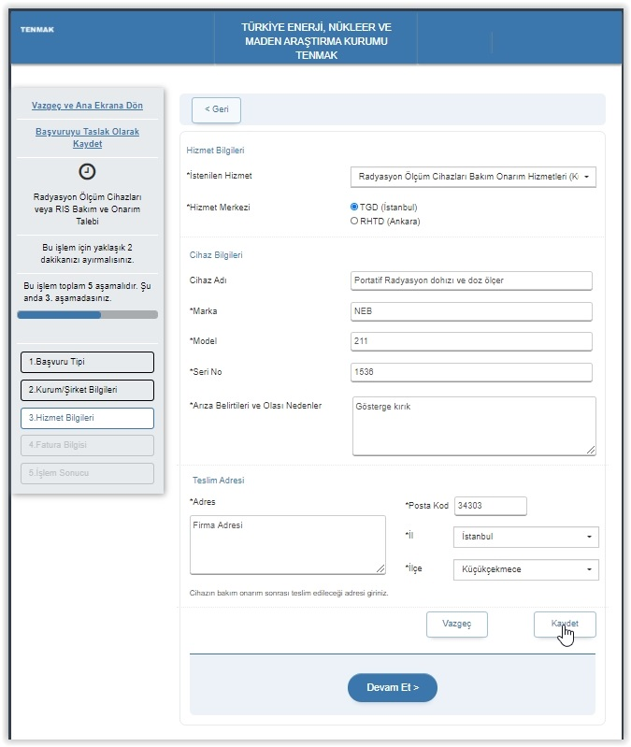
Resim 10 Hizmet Bilgileri Ekranı – Cihaz ekleme-1
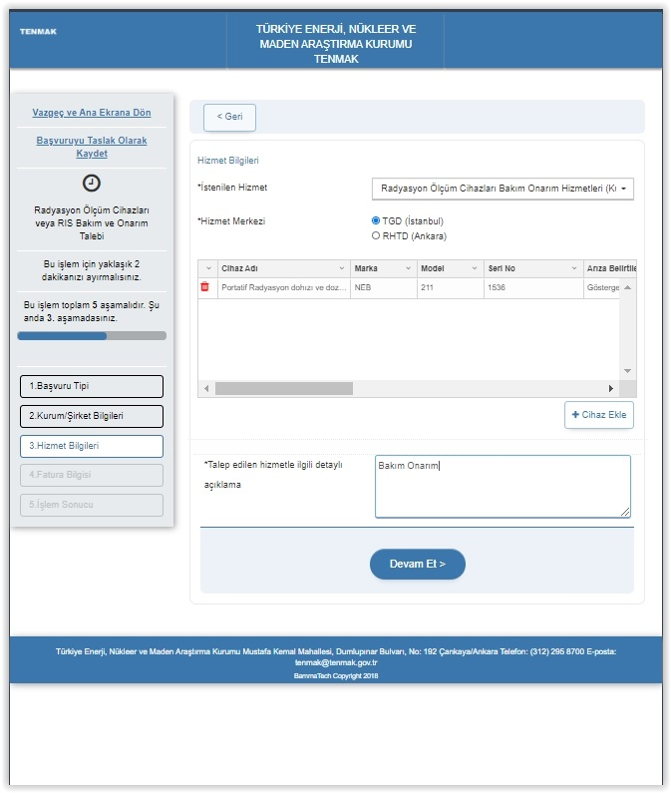
Resim 11 Hizmet Bilgileri Ekranı – Cihaz ekleme-2

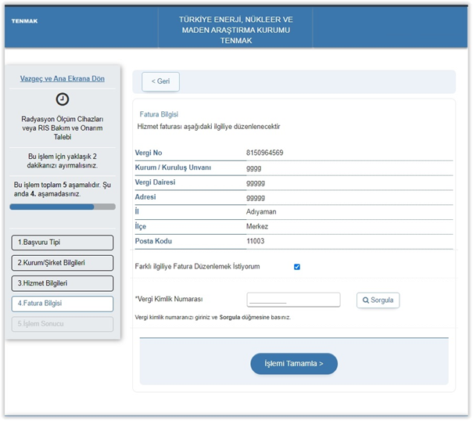
Resim 12 Fatura Bilgileri

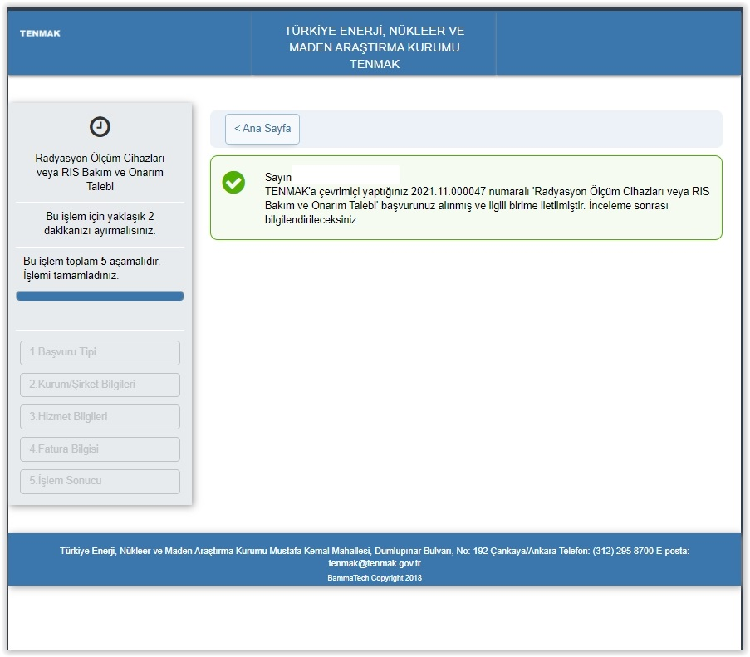
Resim 13- Başvuru İşlemi tamamlandı ekranı

